大丈夫なのか？アメリカでヒトと動物の遺伝子を組み合わせる「キメラ」研究が解禁
2016年08月11日 ι コメント(171) ι 知る ι サイエンス＆テクノロジー ι #
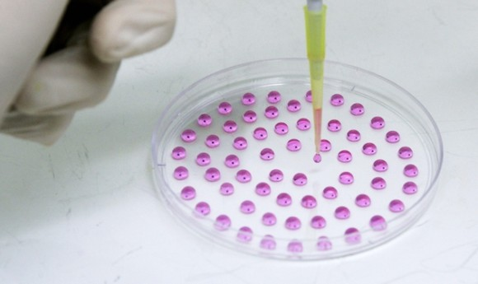
それは神の領域とも言われ、倫理的な問題から禁断の科学とされているキメラ研究。アメリカ政府が解禁を予定している、人間と動物の遺伝物質を複合させるキメラ胚研究の解禁に対して、専門家から批判の声が上がっている。
これは、新たに公表されたガイドラインから、ヒト幹細胞を動物の胚に注入するというフランケンシュタイン的なキメラ実験の解禁が検討されていることが明らかとなったことを受けてのものだ。
スポンサードリンク
米国立衛生研究所（NIH）のブログではその背景について説明されている。
科学政策の副ディレクターであるキャリー・ウォリネッツ（Carrie Wolinetz）氏の投稿によれば、政府からのキメラ開発資金の助成は、特定の入念な監視条件の下で与えられるという。
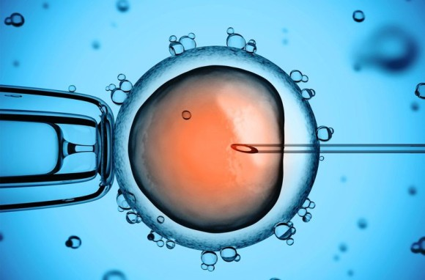
半人間、半動物が生まれる危険性
そして当然のごとく、このニュースについて、一部の医療専門家から倫理上の問題や収集がつかなくなることへの懸念が寄せられている。神のごとき振る舞いを伴う生物学は、人間の脳を持ち、ひょっとしたら人間の意識や思考能力が与えられた動物が誕生するといった”悪影響”を及ぼすかもしれないからだ。
またこうした細胞が人間の精子や卵細胞を持つ動物に発達するという懸念もある。そうした動物は体内でヒト胚や胎児を作るかもしれない。
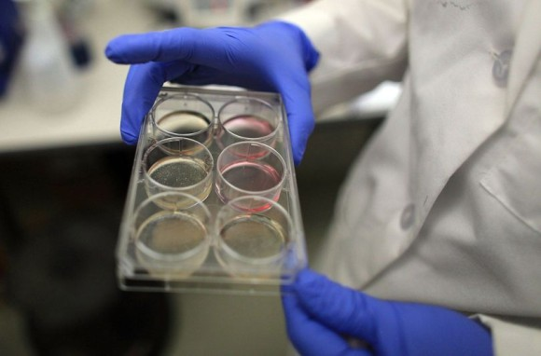
賛否両論の背景
今のところ、2009年度ヒト幹細胞研究NIHガイドラインがヒト細胞をヒト以外の霊長類の胚盤胞に注入することや、動物を品種改良することを禁じている。しかし、NIHは胚は医学研究の貴重なツールであるとともに、望ましくない結果を防止するために必要な措置は講じるとしている。
解禁を支持する研究者は、胚を利用することで人間がかかる病気の動物モデルを作成できるようになると期待する。これは新しい病気の予防法や治療法の開発につながる。また、羊、豚、牛の体内で人間の心臓、腎臓、肝臓、脾臓といった内臓を培養することで、臓器移植の可能性も広がるかもしれない。
「こうした変更の提案によって、NIHの研究コミュニティは責任のあるやり方でこの有望な科学領域を前進させることが可能になると確信しています」とウォリネッツ氏。
「最終的に、私たちはこの研究を確実に進展させたいと願っています。病気の理解に非常に重要なことだからです。私たちのミッションにとって大切なことは人間の健康です。同時に多くの目がプロジェクトに向けられることを願っています。これについて倫理的な関心があるからです｣
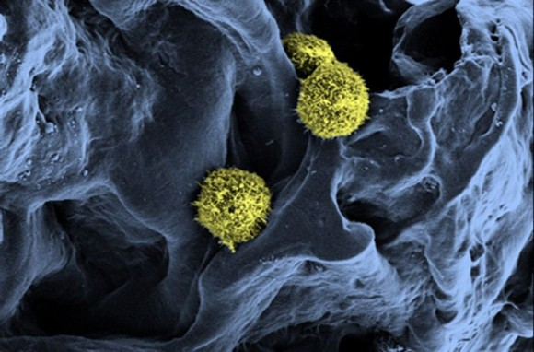
この類の生物医学研究は決してまったく目新しいものではない。これまでもヒト細胞を持つ動物モデルが開発され、人間の生体や病気の機序について貴重な洞察をもたらしてきた。例えば、ヒト腫瘍細胞は幾度となくマウスの体内で育てられ、がんができる過程や治療法について研究が進められた。また再生医療を進歩させるにあたって、人体のいかなる組織にもなれるヒト幹細胞の評価するために、マウスに注入することは当たり前のことだ。
しかし、それで全体に対する批判が止むわけではない。医師であるテレサ・ファム（Theresa Pham）氏は「倫理の一線を超えている」と話す。
「この研究領域に携わる医師として、こうしたキメラの使用は倫理の一線を超えていると強く感じます……ある科学領域の知識の獲得は、思い上がった無邪気さで進めていいものでも、すべきものでもありません。もし予測が誤っており、予防策が十分なものでない場合、その対価は人類のみならず、このおぞましい試みに参加したいなどと頼みもしなかった新しい生命体が支払う代償となるでしょう」
無論、解禁に賛成の意を表明する者もいる。ニューヨーク、ロチェスター大学の神経科学者スティーブン・ゴールドマン（Steven Goldman）氏は、2015年のモラトリアムは行き過ぎであり、解禁の報にほっとしていると語る。
NIHの解禁方針については、現在30日間のパブリックコメントに付せられており、この期間を経た後に最終的なガイドラインが公布される。ウォリネッツ氏は2017年からの助成付与期間に間に合わせたいとのことだ。
via:osp・nature・npr/ translated & edited by hiroching

http://karapaia.com/archives/52222912.html

